PHIẾU BT 7
CHƯƠNG 7: TẠO KHUÔN MẪU VỚI BLADE

A. Code đã hoàn thiện
Khởi đầu (Starter Code): Tệp 1: resources/views/layouts/app.blade.php (Tạo file MỚI)
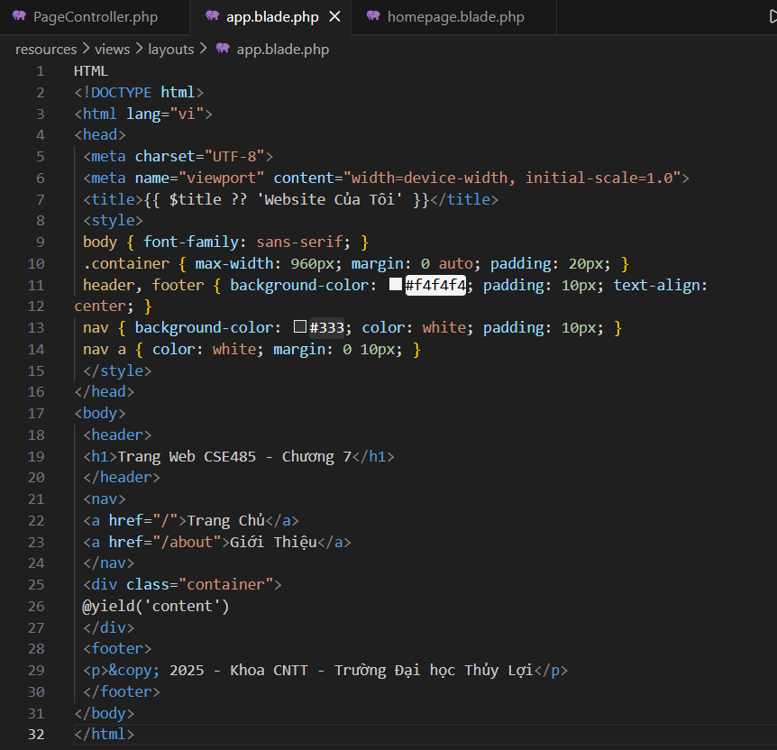

Tệp 2: resources/views/homepage.blade.php (Tạo file MỚI)
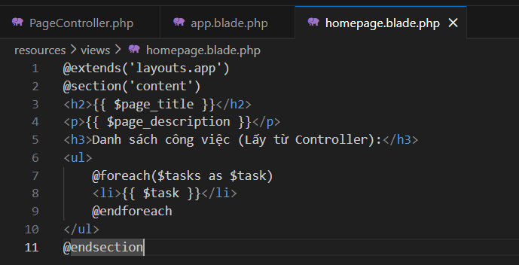

Tệp 3: app/Http/Controllers/PageController.php (SỬA file cũ)
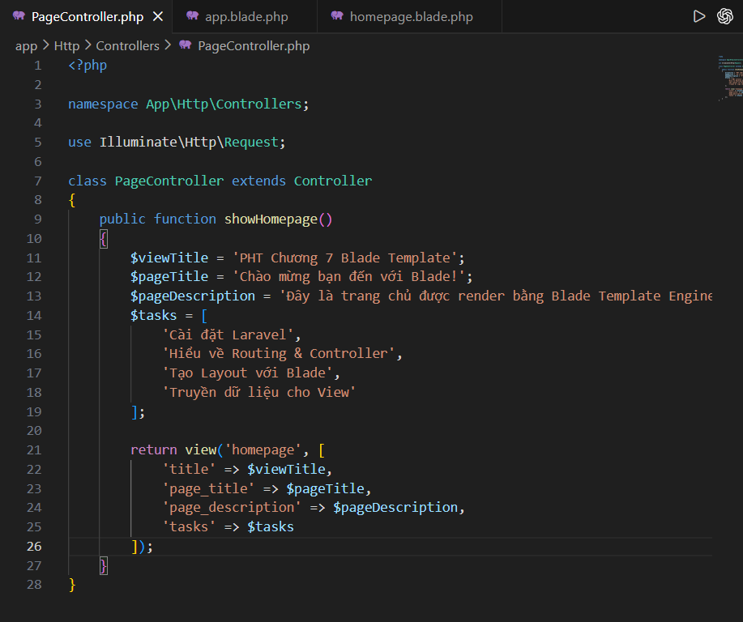

B. Ảnh chụp màn hình Kết quả (Trình duyệt Web)
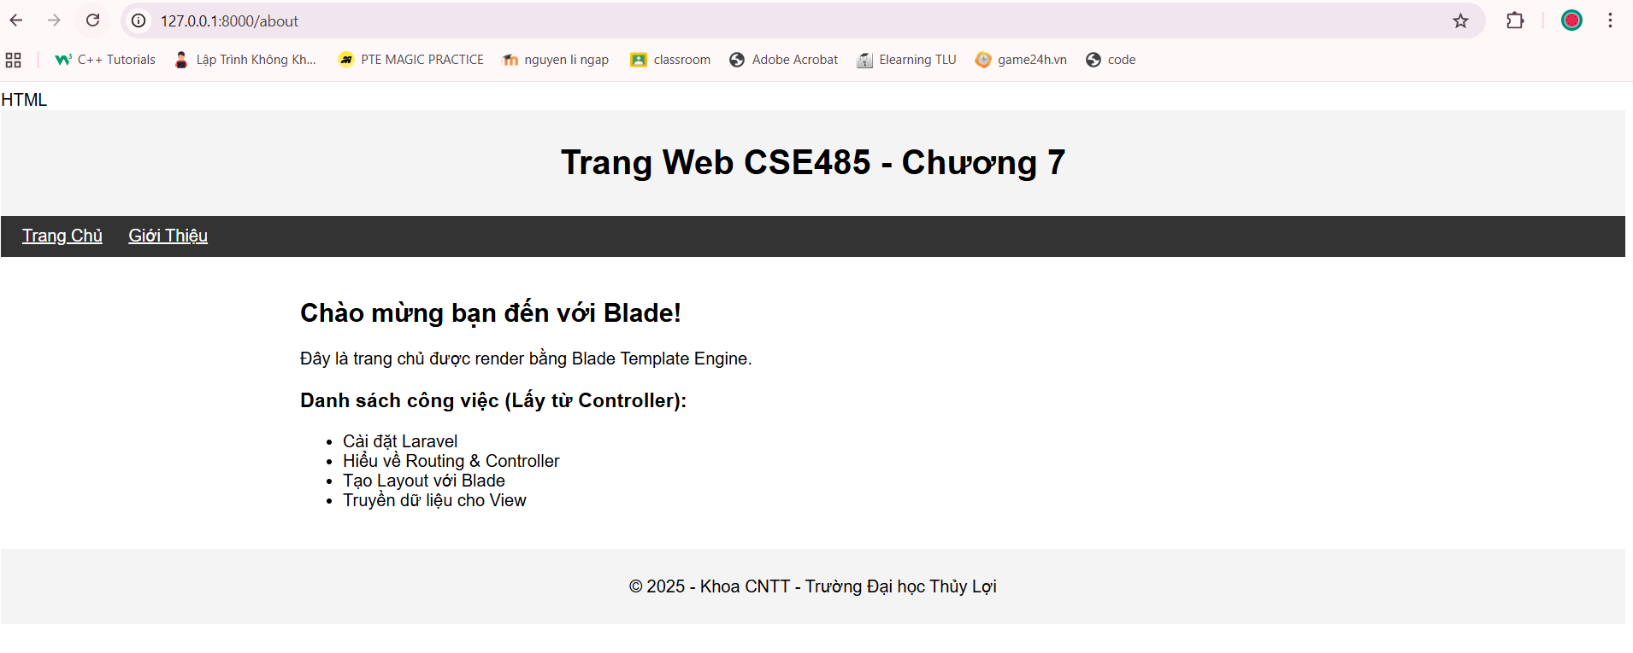
Câu hỏi: "Hãy giải thích chính xác vai trò của @yield('content') (trong file app.blade.php) và @section('content') (trong file homepage.blade.php). Chúng làm việc cùng nhau như thế nào để ghép thành file HTML cuối cùng mà trình duyệt nhận được?"

